План-конспект №9-10.
Тема заняття: Конструювання інтерфейсу програмного забезпечення. Розробка довідкової системи.
Мета: Визначити основні компоненти інтерфейсу користувача ПЗ, вимоги та правила його конструювання. Визначити основні складові довідкової системи та засоби її розробки.
Кількість годин, що відводяться на вивчення теми: 2 години.
Метод проведення заняття: лекція.
Тип уроку: засвоєння нових знань.
Література:
Пономаренко В. С., Пушкар О. І.та ін. Проектування інформаційних систем. – К.: Видавничий центр „Академія,” 2002.
Хід уроку
1.Організаційна частина(2хв.):
- Перевірка готовності студентів до початку уроку;
- Перевірка відвідування студентів.
2.Перевірка вивченого матеріалу та підготовки до заняття:
- Опитування
  - Місце проектування в конструюванні ПЗ.
  - Дайте поняття експертної системи. В чому її відмінність від інших систем?
  - Опишіть типові проблеми, що розв'язуються експертними системами.
  - Визначіть інструментальні програмні засоби для створення експертних систем.
  - Яка структура експертної системи? Яке призначення блоків?
  - Поясніть різницю між:
- базами даних та базами знань;
- експертними і традиційними системами.
3.Пояснення нового матеріалу:
    - Повідомляю тему та мету уроку.
Тема: Практичні особливості конструювання програмного забезпечення. Проектування в конструюванні. Проектування експертних систем в конструюванні програмного забезпечення.

План заняття.
- Поняття інтерфейсу ПЗ, основні його складові.
- ОСНОВНІ ПРИНЦИПИ СТВОРЕННЯ ІНТЕРФЕЙСА
- РОЗМІЩЕННЯ ІНФОРМАЦІЇ НА ЕКРАНІ
- ВИДІЛЕННЯ ЕЛЕМЕНТІВ ІНТЕРФЕЙСА ЯСКРАВІСТЮ
- ВИКОРИСТАННЯ КОЛЬОРУ ПРИ ПРОЕКТУВАННІ ЕРГОНОМІЧНОГО ІНТЕРФЕЙСу
- НЕСУПЕРЕЧНІСТЬ І СТАНДАРТИЗАЦІЯ
- ТЕКСТИ І ДІАЛОГИ
- ЗАСОБИ УПРАВЛІННЯ ГРАФИЧНОГО ІНТЕРФЕЙСА КОРИСТУВАЧА
- ОРГАНІЗАЦІЯ СИСТЕМИ НАВІГАЦІЇ І СИСТЕМИ ВІДОБРАЖЕННЯ СТАНІВ
- ПРОЕКТУВАННЯ ПОВІДОМЛЕНЬ
- ЗАПОБІГАННЯ, ВИЯВЛЕННЯ І ВИПРАВЛЕННЯ ПОМИЛОК

1.Поняття інтерфейсу ПЗ, основні його складові.

Інтерфейс ПЗ забезпечує зв'язок між користувачем і комп'ютером - він дозволяє досягати поставлених цілей, успішно знаходити рішення поставленої задачі. Взаємодія - обмін діями і реакціями на ці дії між комп'ютером і користувачем. Раніше основним видом взаємодії був текст (так звані термінальні або коммандні системи). В даний час, взаємодія може також включати графіку і іконки (знаки) замість тексту, але для опису процесу взаємодії все рівно ще використовується текст.
Є ряд стилів взаємодій, які діляться на два основні види. Перший – це використання інтерфейсу мови команд - введення команд текстовими засобами; і другий – це безпосереднє маніпулювання. Таким чином, є ряд способів, якими користувач міг би зв'язуватися з комп'ютером:
    - Мови команд - користувач управляє системою, вводячи відповідні команди в тестовому режимі;
    - Питання і відповідь - діалог, де комп'ютер ставить питання, а користувач відповідає йому (або навпаки);
    - Форми - користувач заповнює форми або поля діалогу, вводячи дані в необхідні поля;
    - Меню - користувач забезпечений рядом опцій і управляє системою, вибираючи необхідні пункти;
    - Пряме маніпулювання - користувач управляє об'єктами на екрані за допомогою пристрою маніпулювання, типа миші. Інший термін, використовуваний для прямого інтерфейсу маніпулювання, - Графічний Інтерфейс Користувача.
У різних операційних системах не сьогоднішній день зазвичай використовуються комбіновані стилі взаїмодії з приведених вище.
Наприклад, в графічному інтерфейсі операційної системи Windows використовується пряме маніпулювання, а також меню, діалогові елементи, форми і мова команд. Такий підхід важливий для проектувальника автоматизованих систем, оскільки дозволяє ретельно розглянути поставлене завдання замовника (майбутнього користувача), щоб вибрати найкращий варіант рішення задачі.
Мета створення ергономічного інтерфейсу полягає в тому, щоб відображувати інформацію настільки ефективно наскільки це можливо для людського сприйняття і структурувати відображення на дисплеї так, щоб привернути увагу до найбільш важливих одиниць інформації. Основна ж мета полягає в тому, щоб мінімізувати загальну інформацію на екрані і представити лише те, що є необхідним для користувача.

2. ОСНОВНІ ПРИНЦИПИ СТВОРЕННЯ ІНТЕРФЕЙСА
1. Природність (інтуїтивність)
Робота з ситемою не повинна викликати у користувача складнощів в пошуку необхідних директив (елементів інтерфейсу) для управління процесом рішення поставленої задачі.
2. Несуперечність
Якщо в процесі роботи з системою користувачем були використані деякі прийоми роботи з деякою частиною системи, то в іншій частині системи прийоми роботи мають бути ідентичні. Також робота з системою через інтерфейс повинна відповідати встановленим, звичним нормам (наприклад, використання клавіші Enter).
3. Ненадлишковість
Це означає, що користувач повинен вводити лише мінімальну інформацію для роботи або управління системою. Наприклад, користувач не повинен вводити незначимі цифри (00010 замість 10). Аналогічно, не можна вимагати від користувача ввести інформацію, яка була заздалегідь введена або яка може бути автоматично отримана з системи. Бажано використовувати значення за умовчанням де лише можливо, щоб мінімізувати процес введення інформації.
4. Безпосередній доступ до системи допомоги
В процесі роботи необхідно, щоб система забезпечувала користувача необхідними інструкціями. Система допомоги відповідає трьом основним аспектам - якість і кількість забезпечуваних команд; характер повідомлень про помилки і підтвердження того, що система робить. Повідомлення про помилки мають бути корисні і зрозумілі користувачеві.
5. Гнучкість
Наскільки добре інтерфейс системи може обслуговувати користувача з різними рівнями підготовки? Для недосвідчених користувачів інтерфейс може бути організований як ієрархічна структура меню, а для досвідчених користувачів як команди, комбінації натиснень клавіш і параметри.

3. РОЗМІЩЕННЯ ІНФОРМАЦІЇ НА ЕКРАНІ
Кількість інформації, що відображується на екрані, називається екранною щільністю. Дослідження показали, що, чим менше екранна щільність, тим інформація, що відображується, найбільш доступна і зрозуміла для користувача і навпаки, якщо екранна щільність велика, це може викликати труднощі в засвоєнні інформації і її ясному розумінні. Проте, досвідченні користувачі можуть віддавати перевагу інтерфейсам з великою екранною щільністю. Інформація на екрані може бути згрупована і впорядкована в значимі частини. Це може бути досягнуто з використанням кадрів (фреймів), методів типа колірного кодування, рамок, інверсного (негативного) зображення або інших методів для привернення уваги.

4. ВИДІЛЕННЯ ЕЛЕМЕНТІВ ІНТЕРФЕЙСА ЯСКРАВІСТЮ
Для залучення уваги до яких-небудь елементів інтерфейсу можна скористатися виділенням цих елементів більшою яскравістю на тлі інших – темніших. Проте, не варто перестаратися з цим методом, оскільки велика кількість яскравих елементів може викликати дискомфорт у користувача. Таким чином, можна досягти зворотного ефекту – перевантаження інтерфейсу. Застосовувати цей метод потрібно лише при необхідності. Існує декілька способів виділення яскравістю:
    - Рух (мигання або зміна позиції). Дуже ефективний метод, оскільки око має спеціальний детектор для рухомих елементів;
    - Яскравість. Не дуже ефективний метод, оскільки люди можуть виявити всього лише декілька рівнів яскравості;
    - Колір - використання кольору може бути надзвичайне ефективно;
    - Форма (символ, шрифт, форма символу). Використовується для того, щоб відрізнити різні категорії даних;
    - Використання різних алфавітів (шрифтів) в різних формах;
    - Розмір (тексту, символів). Зазвичай застосовують збільшення виділеного об'єкту в 1.5 раза;
    - Відтінення (різна текстура об'єктів). Ефективний метод для залучення уваги до якої-небудь частини екрану;
    - Оточення (підкреслення, рамки, інвертоване зображення). Дуже ефективний метод якщо не перестаратися;

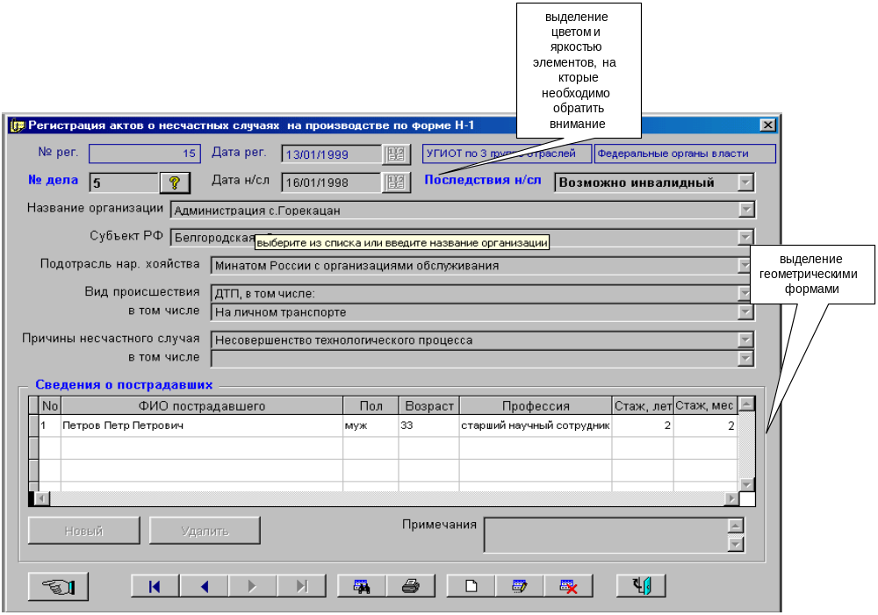
Рис.1 Приклад
5. ВИКОРИСТАННЯ КОЛЬОРУ ПРИ ПРОЕКТУВАННІ ЕРГОНОМІЧНОГО ІНТЕРФЕЙСА
Колір може поліпшити інтерфейс користувача, але для багатьох систем використання кольору практично не впливає на ефективність роботи користувача. Основне призначення кольору - в створенні інтерфейсів, цікавіших для користувачів. Проте, є випадки, де колір може допомогти проектувальникові інтерфейсу користувача. Це найефективніше коли колір використовується для:
    - групування інформації;
    - виділення відмінностей між інформацією;
    - виділення простих повідомлень (помилки, стани тощо)
Колір – потужний візуальний інструмент, його необхідно використовувати дуже обережно, щоб не викликати дискомфорту у користувача помилковими колірними комбінаціями. Приведемо деякі принципи використання кольорів, якими потрібно керуватися при проектуванні ергономічного інтерфейсу:
    - необхідно обмежити кількість кольорів до 4 на екрані і до 7 для послідовності екранів; для неактивних елементів потрібно використовувати бліді кольори;
    - якщо колір використовується для кодування інформації, необхідно упевнитися, що користувач правильно розуміє код, наприклад, прострочені рахунки виділяються червоним кольором, а непрострочені – зеленим;
    - необхідно використовувати кольори згідно з розумінням користувача, наприклад, для картографа зелений - ліс, жовтий - пустеля, синій, - вода. Для хіміка, червоний - гарячий, синій – холодний;
    - для відображення станів: червоний = небезпека/стоп, зелений = нормально/продовження роботи, жовтий = застереження;
    - для привернення уваги найбільш ефективні білий, жовтий і червоний кольори;
    - для впорядкування даних можна використовувати спектр 7 кольорів (веселка);
    - для розділення даних необхідно вибрати кольори з різних частин спектру (червоний / зелений, синій / жовтий, будь-який колір / білий);
    - для групування даних, об'єднання і подібності потрібно використовувати кольори, які є сусідами у спектрі (оранжеві / жовті, сині / фіолетові).
Потрібно відзначити, що близько 9% людей не розрізняють кольори (зазвичай червоно - зелені поєднання). Проте, ці люди можуть відрізняти чорно-білі відтінки, тому проектувальники автоматизованих систем повинні перевіряти, чи не порушує сприйняття користувачів цієї категорії використання різних кольорів в інтерфейсах програмних продуктів .

6. НЕСУПЕРЕЧНІСТЬ І СТАНДАРТИЗАЦІЯ
Данні на екрані потрібно розташовувати таким чином, щоб користувач знав, де найти і де очікувати вивід необхідної інформації.
    - Інформація, на яку потрібно негайно звернути увагу, повинна завжди відображуватися у видному місці, щоб привернути увагу користувача (наприклад застережливі повідомлення і повідомлення про помилки);
    - Інформація, яка необхідна не дуже часто (наприклад засоби довідки) не повинна відображуватися, але має бути доступна, коли буде потрібно. Наприклад, іконка Довідки або відповідна опція меню має бути доступна на кожному екрані;
    - Менш термінова або менш необхідна інформація не повинна весь час знаходитися перед користувачем, але має бути доступна, коли знадобиться;
    - Звіти і посилання мають бути згруповані;

7.ТЕКСТИ І ДІАЛОГИ
Приведемо деякі принципи, якими необхідно керуватися при створенні текстових діалогів і відображень:
    - текст в нижньому регістрі читається приблизно на 13% швидше чим текст, який надрукований повністю у верхньому регістрі;
    - Символи верхнього регістра найбільш ефективні для інформації, яка повинна привернути увагу. НЕ ВИКОРИСТОВУЙТЕ ВЕРХНІЙ РЕГІСТР, ЯКЩО ВИ НЕ ХОЧЕТЕ ВИДІЛЯТИ ЯКУ-НЕБУДЬ ІНФОРМАЦІЮ;
    - Вирівняний по правому краю текст важче читати, чим рівномірно розподілений текст з невирівняним правим полем;
    - Оптимальний інтервал між рядками рівний або трохи більше, чим висота символів;

8. ЗАСОБИ УПРАВЛІННЯ ГРАФИЧНОГО ІНТЕРФЕЙСА КОРИСТУВАЧА
''Управління'' - загальний термін для компонентів інтерфейсу типа слайдерів, кнопок, кадрів (фреймів), перемикачів тощо, які служать, щоб замістити об'єктами, знайомими користувачам з реального світу.
Кнопки використовуються, щоб вибрати опцію або викликати подію (наприклад, запуск підпрограми).
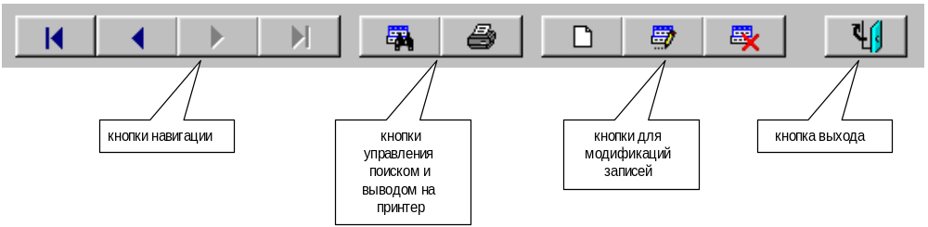
Рис.2 Приклад кнопок

Перемикачі подібні до кнопок вибору, в яких користувач вибирає значення з фіксованого списку, але в даному випадку, користувач може вибрати більш ніж одне значення із списку.
Слайдери – зазвичай це елемент ''полоса прокрутки'', вони можуть бути поміщені або в горизонтальну або вертикальну лінійку на екрані.
Мітки і текстові блоки використовуються для текстової інформації. Відмінність між ними - текстові поля, дозволяють користувачеві вводити текстові дані в поля, тоді як мітки - поля нередаговані, використовуються лише для відображення тексту, типу підказок, команд користувача тощо.
Списки - спеціалізовані засоби управління, які відображують списки значень (часто з приєднаними слайдерами, щоб переміщатися вгору або вниз за списком), що розкриваються, і дозволяють користувачеві вибирати значення із списку, або вводити інше значення в приєднане текстове поле. Списки – зручний і компактний елемент інтерфейсу, який займає мінімум місця на екрані і в той же час несе велике інформаційне навантаження.
Приклад
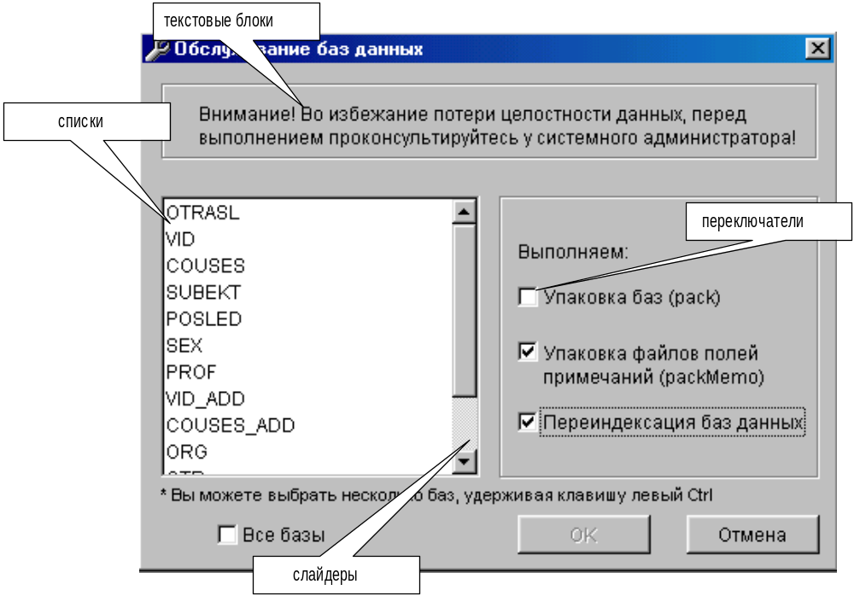
Рис.3 Пример средств графического интерфейса пользователя
Зображення (Іконки)
У інтерфейсі безпосереднього маніпулювання, користувачі виконують дії безпосередньо на видимих об'єктах. Цими об'єктами можуть бути кнопки, мітки, меню або зображення (іконки).
Усі іконки можна класифікувати згідно з тим, наскільки точно вони відображують функцію, що несе:
- Іконки Подібності - іконки схожі на об'єкти, які вони відображують (типу ножиць, щоб відобразити операцію 'вирізки');
Рис.3 Приклад іконки подібності
- Іконки за зразком - представляють приклад типу об'єкту (наприклад іконкою, що показує лінію, щоб представити засіб малювання);
Рис.4 Приклад іконки за зразком
- Символічні іконки - використовуються, щоб представити дію або стан в символічній формі (наприклад, розірвана лінія між двома комп'ютерами для того, щоб показати розірване мережеве з'єднання);
- Довільні іконки - не несуть ніякої інформації з приводу їх представлення, тому їх призначення має бути описане (наприклад, зворотна кругова стрілка, щоб представити дію 'відміна останньої команди')
Рис.5 Приклад довільної іконки
Меню
Необхідний елемент автоматизованої системи - меню, що дозволяє користувачеві виконувати завдання усередині застосуваня і управляти процесом рішення. Меню - набір опцій, що відображуються на екрані, де користувачі можуть вибирати і виконувати дії, тим самим роблячи зміни в стані інтерфейсу. Перевага меню в тому, що користувачі не повинні пам'ятати назву елементу або дії, яку вони хочуть виконати, - вони повинні тільки розпізнати його серед пунктів меню. Таким чином меню може використовувати навіть недосвідчений користувач. Проте, проект меню має бути ретельно продуманий - щоб меню було ефективним, назви пунктів меню мають бути очевидними.
Меню може займати багато екранного місця, але є рішення для цієї проблеми - використання спливаючого або спадаючого меню. При натисненні на іконку, рядок меню або інший об'єкт викликається спливаюче або спадаюче.

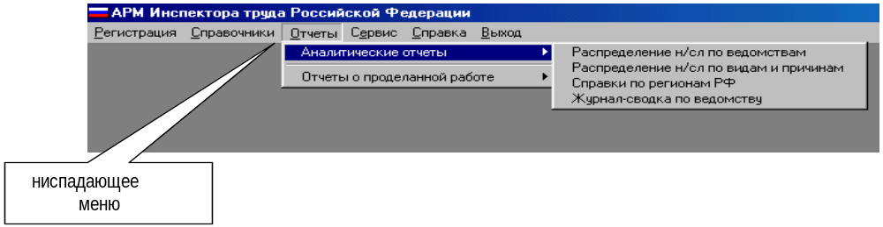
Рис.6 Пример меню

Основні принципи створення меню
В процесі проектування системи меню застосування, необхідно вибрати найкращий спосіб відображення меню, щоб воно було зрозуміле і легке у використанні. Зазвичай команди меню впорядковані деяким ієрархічним способом. Основна проблема полягає в тому, щоб правильно розподілити різні пункти меню по різних рівнях і правильно їх згрупувати. Дослідження показують, що є чотири варіанти для організації меню:
- Алфавітний
- Категорийный
- Відповідно до нормальних угод
- Відповідно до частоти використання

Принципи проектування меню:
- Структура меню повинна відповідати структурі вирішуваного системою завдання, організація меню повинна відбивати найбільш ефективну послідовність кроків, щоб досягти рішення поставленої задачі;
- Пункти Меню мають бути короткими, граматично правильними і відповідати своєму заголовку в меню. Порядок пунктів меню вибирається згідно з угодою, частотою використання, порядком використання, залежно від потреб завдання або користувача.
- Вибір пунктів меню має бути забезпечений декількома способами - за допомогою клавіатури, за допомогою миші, а також через інші об'єкти призначеного для користувача інтерфейсу. Необхідно використовувати поєднання клавіш, що легко запам'ятовуються, для швидшого доступу до пунктів меню, оскільки це дуже економить час.

Форми
Форми - основний елемент інтерфейсу. Призначення форм - зручне введення і перегляд даних, станів, повідомлень автоматизованої системи.
Основні принципи проектування форм:
- Форма проектується для зручнішого, зрозумілішого і швидшого досягнення вирішення поставленої задачі. Якщо форма переноситься з паперової форми, то пересування по суміжних полях не повинне викликати утруднень у користувача.
- Розміщення інформаційних одиниць на просторі форми повинне відповідати логіці її майбутнього використання: це залежить від необхідної послідовності доступу до інформаційних одиниць, частоти їх використання, а також від відносної важливості елементів.
- Важливо використовувати незаповнений простір, щоб створити рівновагу і симетрію серед інформаційних елементів форми, для фіксації уваги користувача в потрібному напрямі.
- Логічні групи елементів необхідно відділяти пропусками, рядками, колірними або іншими візуальними засобами.
- Взаємозалежні або пов'язані елементи повинні відображуватися в одній формі.

Дизайн заголовків і полів
- Для окремих полів заголовок має бути вирівняний по лівому краю; для полів списків, заголовок має бути вище і лівіше по відношенню до основного поля, числові поля вирівнюються по правому полю.
- Довгі поля колонок або довгі стовпці інформаційних одиниць з поодинокими полями необхідно об'єднувати в групи по п'ять елементів, що розділяються порожнім рядком, - це допомагає користувачеві подумки обробляти інформацію по виділених групах.
- У формах з великою кількістю інформації необхідно використовувати назви розділів, які однозначно свідчать про характер інформації, що належить до ним.
- Необхідно чітко розділити відображення заголовків і безпосередньо полів введення, оскільки така плутанина може викликати дискомфорт у користувача.
- Заголовки мають бути короткими, знайомими і змістовними.
- Поля, необов'язкові для заповнення, або ті, що не мають особливої важливості повинні відрізнятися візуально (кольором або іншими ефектами) від полів важливих і обов'язкових для заповнення.

Формати для введення
- Необхідно забезпечити введення значень за умовчанням в усі поля, які це допускають і така функція не дратуватиме користувача. Можна призначити клавіші або коди для введення значень, що часто повторюються.
- Вхідні дані мають бути значущими і загальноприйнятими. Дані або коди на міжнародній Англійській мові будуть простіші для пізнавання і розуміння, чим довільні коди.
- Не об'єднуйте поля введення чисел і символів, оскільки числові і алфавітні клавіші знаходяться незручно один відносно одного на клавіатурі.
- Моделюйте поля введення короткими, наскільки це можливо.
- Необхідно виключити часте перемикання між верхнім і нижнім регістрами для прискорення введення даних.
- Не можна вимагати від користувача введення незначущих цифр (наприклад, замість 00000010 користувач повинен ввести тільки 10).

9. ОРГАНІЗАЦІЯ СИСТЕМИ НАВІГАЦІЇ І СИСТЕМИ ВІДОБРАЖЕННЯ СТАНІВ
Навігація забезпечує користувачеві здатність переміщатися між різними екранами, інформаційними одиницями і підпрограмами в автоматизованій системі. У повноцінній системі користувач завжди може отримати інформацію про стан системи, процесу виконання або активній підпрограмі.

Загальні принципи проектувания
Існує ряд навігаційних засобів і прийомів, які допомагають користувачеві орієнтуватися в системі. Вони включають: використання заголовків сторінок для кожного екрану; використання номерів сторінок; номерів рядків і стовпців; відображення поточного імені файлу вверху екрану. Тип системи навігації залежить від прийнятого стилю інтерфейсу. Для інтерфейсів мови команд дуже мало способів забезпечення повноцінної навігації. У інтерфейсах з меню можна використовувати ієрархічно-структуроване меню. Для виходу з підміню треба застосовувати не складні дії. Діалогові інтерфейси самі по собі захищають користувача від помилкових дій. Інформація Стану зазвичай відображується внизу екрану і містить в собі дані кількостей записів, числі оброблених одиниць, процесі друку, черги друку тощо.

10. ПРОЕКТУВАННЯ ПОВІДОМЛЕНЬ
Повідомлення потрібні для скеровування користувача в потрібну сторону, підказок і попереджень для виконання необхідних дій на шляху рішення задачі. Вони також включають підтвердження дій з боку користувача і підтвердження, що завдання були виконані системою успішно або з якихось причин не виконані. Повідомлення можуть бути забезпечені у формі діалогу, екранних заставок тощо
Повідомлення можуть запропонувати користувачеві:
- Вибрати із запропонованих альтернатив деяку опцію або набір опцій;
- Ввести деяку інформацію;
- Вибрати опцію з набору опцій, які можуть змінюватися залежно від поточного контексту;
- Підтвердити фрагмент введеної інформації перед продовженням введення;
Повідомлення можуть бути поміщені в модальні діалогові вікна, які змушують користувача відповісти на питання перш, ніж може бути зроблена будь-яка інша дія, тому що усі інші засоби управління заморожені. Це може бути корисно, коли система повинна змусити користувача прийняти рішення перед продовженням роботи. Немодальні діалогові вікна дозволяють працювати з іншими елементами інтерфейсу, в той час, як саме вікно може ігноруватися.

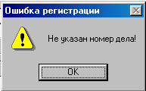

Рис.7 Приклад повідомлення

11. ЗАПОБІГАННЯ, ВИЯВЛЕННЯ І ВИПРАВЛЕННЯ ПОМИЛОК
Помилки можуть бути класифіковані як:
- Помилки, від неправильного розуміння дії або порядку дій;
- Помилки, які виникли випадково, ненавмисно, наприклад друкарська помилка при введенні тексту;
Також помилки другого виду можуть бути розділені ще на шість видів:
- помилки неточності вибору опції (наприклад, користувач випадково натиснув кнопку "Вихід" і програма закрилася);
- Помилки управління даними (наприклад, призначення помилкового імені файлу із-за неточності відображення останнього);
- Помилки асоціативного характеру (наприклад, збереження файлу з ім'ям якої-небудь людини, оскільки користувач думав про нього у момент збереження);
- Помилка втрати активності, коли користувач забуває необхідну послідовність дій для продовження роботи;
- Помилка режиму або стану - коли користувач думає, що він знаходиться в одному стані, але - фактично в іншому, наприклад режим вставки замість режиму друку поверх тексту в текстовому процесорі;
Користувач завжди робитиме помилки, навіть у відмінній програмній системі, тому в системі, що розробляється, завжди має бути передбачений захист від помилок. Техніка захисту від помилок включає наступні аспекти:
- Примусові дії в системі, які запобігають або утрудняють появу помилок;
- Забезпечення хороших і інформативних повідомлень про помилки;
- Використання оборотних дій, які дозволяють користувачам виправляти їх власні помилки;
- Забезпечення нормальної діагностики системи, в процесі якої користувачеві пояснюється, в чому суть помилки і шляхи її виправлення;

Обробка помилок у формах введення
Основні принципи:
- Забезпечити можливість посимвольного редагування введених записів для виправлення помилок введення (друкарських помилок);
- Якщо помилка була виявлена системою, бажано повернути курсор в поле з помилковими даними і яким-небудь чином виділити це поле візуально;
- Забезпечити значущі повідомлення про помилки, що використовують стиль мови користувача і відповідну термінологію;
- Забезпечте повідомлення про помилки, які пояснюють і пропонують шляхи її усунення;

ВИСНОВОК
Таким чином, ми розглянули основні принципи розробки ергономічного інтерфейсу користувача, відповідно до яких проектуються автоматизовані системи.

- Закріплення нового матеріалу:
- Поняття інтерфейсу ПЗ, основні його складові.
- Які ОСНОВНІ ПРИНЦИПИ СТВОРЕННЯ ІНТЕРФЕЙСу?
- Які правила РОЗМІЩЕННЯ ІНФОРМАЦІЇ НА ЕКРАНІ?
- в чому доцільність ВИДІЛЕННЯ ЕЛЕМЕНТІВ ІНТЕРФЕЙСу ЯСКРАВІСТЮ?
- коли доцільно ВИКОРИСТ овувати КОЛіР ПРИ ПРОЕКТУВАННІ ЕРГОНОМІЧНОГО ІНТЕРФЕЙСу
- НЕСУПЕРЕЧНІСТЬ І СТАНДАРТИЗАЦІЯ при конструюванні інтерфейсу
- які правила проектуавння ТЕКСТів І ДІАЛОГів, як частини інтерфейсу?
- які ЗАСОБИ УПРАВЛІННЯ ГРАФіЧНОГО ІНТЕРФЕЙСу КОРИСТУВАЧА?
- яким чином слід ОРГАНІЗувати СИСТЕМИ НАВІГАЦІЇ І СИСТЕМИ ВІДОБРАЖЕННЯ СТАНІВ
- які особливості ПРОЕКТУВАННЯ ПОВІДОМЛЕНЬ?
- які принципи ЗАПОБІГАННЯ, ВИЯВЛЕННЯ І ВИПРАВЛЕННЯ ПОМИЛОК?

  - Підводжу підсумки роботи групи на занятті;
  - Оголошую та обґрунтовую оцінки студентів;
  - Задаю домашнє завдання.
3.Домашнє завдання:
Вивчити теоретичний матеріал.
Література: Пономаренко В. С., Пушкар О. І.та ін. Проектування інформаційних систем. – К.: Видавничий центр „Академія,” 2002.

